ECRICOME
VISER PLUS HAUT
CONCOURS D'ADMISSION 2015
Mathématiques
Option Scientifique
Mercredi 15 avril 2015 de 8h00 à 12h00
Durée : 4 heures
Candidats bénéficiant de la mesure « Tiers-temps » :
8h00-13h20
Aucun document n'est autorisé.
Aucun instrument de calcul n'est autorisé.
L'énoncé comporte 5 pages.
Les candidats sont invités à soigner la présentation de leur copie, à mettre en évidence les principaux résultats, à respecter les notations de l'énoncé et à donner des démonstrations complètes - mais brèves - de leurs affirmations.
Si, au cours de l'épreuve, un candidat repère ce qui lui semble être une erreur d'énoncé, il le signale sur sa copie et poursuit sa composition en expliquant les raisons des initiatives qu'il est amené à prendre.
EXERCICE 1
Soit $n$ un entier naturel et soit $E=R_{n}[X]$ l'ensemble des polynômes de degré inférieur ou égal à $n$. Pour tout polynôme $P$ de $E$, on pose : $φ(P)=P^{′′}−2XP^{′}$.
- (a) Montrer que $φ$ est un endomorphisme de $E$.
(b) Déterminer la matrice associée à $φ$ dans la base canonique de $E$.
(c) Montrer que $φ$ est diagonalisable et donner ses valeurs propres.
- Pour tout $(P,Q)$ de $E^{2}$, on note :
$$<P,Q>=\int_{−∞}^{+∞}{ }P(t)Q(t)e^{−t^{2}}dt.$$
(a) Montrer que pour tout $(P,Q)∈E^{2},⟨P,Q⟩$ est bien défini.
(b) Montrer que $(P,Q)↦<P,Q>$ définit un produit scalaire sur $E$.
3. Montrer que $φ$ est un endomorphisme symétrique pour le produit scalaire $⟨⋅,⋅⟩$.
4. On définit une famille ( $P_{0},P_{1},…,P_{n}$ ) de polynômes de $E$ par :
$$P_{0}=1 \text{ et } ∀k∈\{1,2,…,n\},P_{k}=X^{k}−\sum_{i=0}^{k−1}{ }\frac{\left\langle P_{i},X^{k}\right\rangle }{\left\langle P_{i},P_{i}\right\rangle }P_{i}.$$
(a) Montrer que $\left(P_{0},P_{1},…,P_{n}\right)$ est une base orthogonale de $R_{n}[X]$.
(b) Montrer que la base $\left(P_{0},P_{1},…,P_{n}\right)$ est constituée de vecteurs propres de $φ$.
EXERCICE 2
- On note pour tout $x∈I=]0,\frac{π}{2}[$ :
$$f(x)=\frac{1}{3}(2sin⁡(x)+tan⁡(x)) \text{ et } g(x)=\frac{3sin⁡(x)}{2+cos⁡(x)}.$$
(a) Factoriser le polynôme $P(X)=2X^{3}−3X^{2}+1$ dans $R[X]$.
(b) On pose $u(x)=f(x)−x$ pour tout $x∈I$.
Justifier que $u$ est dérivable sur $I$ et que pour tout $x∈I,u^{′}(x)=\frac{P(cos⁡(x))}{3\cos^{2}⁡(x)}$.
(c) En déduire les variations de $u$ sur $I$.
(d) On pose $v(x)=x−g(x)$ pour tout $x∈I$.
Justifier qu'il existe un polynôme $Q$ de $R[X]$, de degré deux, tel que pour tout $x∈I,v^{′}(x)=\frac{Q(cos⁡(x))}{(2+cos⁡x)^{2}}$.
(e) En déduire les variations de $v$ sur $I$.
(f) Montrer que :
$$∀x∈I,g(x)<x<f(x).$$
- (a) En utilisant le fait que $\frac{π}{12}=\frac{π}{4}−\frac{π}{6}$, calculer $cos⁡\left(\frac{π}{12}\right),sin⁡\left(\frac{π}{12}\right)$ et $tan⁡\left(\frac{π}{12}\right)$.
(b) Déduire de la question 1(f) un encadrement de $π$.
- On pose pour tout entier naturel $n$,
$$a_{n}=sin⁡\left(\frac{π}{3×2^{n}}\right) \text{ et } b_{n}=cos⁡\left(\frac{π}{3×2^{n}}\right).$$
(a) Justifier que pour tout réel $θ$,
$$cos⁡(2θ)=1−2\sin^{2}⁡(θ),$$
et en déduire que pour tout entier naturel $n$,
$$a_{n+1}=\sqrt{\frac{1−b_{n}}{2}}(∗) \text{ et } b_{n+1}=\sqrt{\frac{1+b_{n}}{2}}(∗∗$$
(b) Montrer que pour tout $n∈N$,
$$9×2^{n}\frac{a_{n}}{2+b_{n}}<π<2^{n}\left(2a_{n}+\frac{a_{n}}{b_{n}}\right).$$
(c) Justifier que les deux termes de l'encadrement précédent tendent vers $π$ quand $n$ tend vers l'infini.
(d) Compléter la fonction Scilab suivante afin qu'elle retourne, à l'aide des relations (*) et (**) et de la question 3 (b), une approximation $x$ de $π$ à $e$ près, ainsi que le nombre $k$ d'itérations qui ont été nécessaires.
function [x,k]=h(e)
k = 0
a = sqrt(3) / 2
b = 1 / 2
while __-_-_-_-_-_-_
a =
$$____$$
b =
k =
end
x =
endfunction
(e) On souhaite étudier l'évolution du nombre d'itérations nécessaires en fonction de la précision souhaitée. Écrire une fonction Scilab qui prend comme paramètre d'entrée un entier $p$ et qui retourne un vecteur de taille $p$ qui contient les nombres d'itérations nécessaires pour les précisions ${10}^{−k}$, pour $k∈\{1,2,…,p\}$.
(f) On utilise la fonction précédente avec $p=30$ et on représente graphiquement les valeurs obtenues. On obtient le graphe suivant :
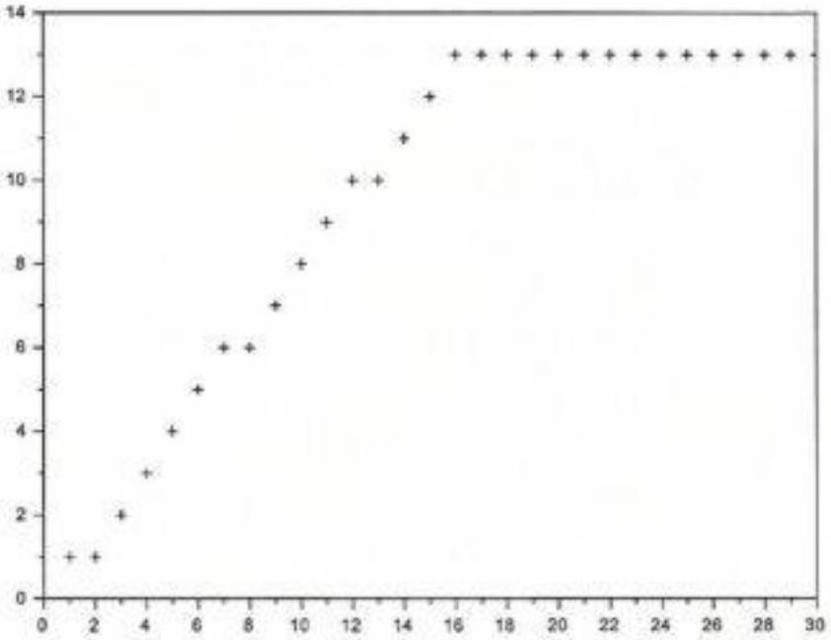
Commenter ce graphe.
PROBLÈME
Toutes les variables aléatoires introduites dans ce problème sont toutes définies sur un même espace probabilisé ( $Ω,A,P$ ). Dans tout le problème, on considère $X$ une variable aléatoire à valeurs positives, et ${\left(X_{n}\right)}_{n⩾1}$ une suite de variables aléatoires mutuellement indépendantes, de même loi que $X$.
On note pour tout entier $n⩾2,Y_{n}=inf\left(X_{1},X_{2},…,X_{n}\right)$, autrement dit :
$$∀ω∈Ω,Y_{n}(ω)=min\left(X_{1}(ω),X_{2}(ω),…,X_{n}(ω)\right).$$
On dit que la loi de $X$ est implosive si $X$ n'admet pas d'espérance et s'il existe un entier $m⩾2$ tel que $Y_{m}$ admet une espérance.
Si la loi de $X$ est implosive, on appelle indice d'implosion de $X$ le plus petit entier $m⩾2$ tel que $Y_{m}$ admet une espérance.
On notera $F$ la fonction de répartition de $X$ et $F_{n}$ la fonction de répartition de $Y_{n}$ pour tout entier $n⩾2$.
Dans le cas où $X$ (respectivement $Y_{n}$ ) admet une densité, on la notera $f$ (resp. $f_{n}$ ).
Partie A - Résultats préliminaires
q 1. Montrer que pour tout entier $n⩾2$, la fonction de répartition de $Y_{n}$ est donnée par :
$$∀x∈R,F_{n}(x)=1−(1−F(x))^{n}.$$
- On suppose dans cette question que $X$ admet une densité $f$. Montrer que pour tout entier $n⩾2,Y_{n}$ admet une densité $f_{n}$ et que:
$$∀x∈R,f_{n}(x)=nf(x)(1−F(x))^{n−1}.$$
$α$ 3. On souhaite prouver dans cette question que pour une variable aléatoire positive $V$ admettant une densité $φ$ continue sur $R^{+}$et dont on note la fonction de répartition $Φ$, on a l'équivalence suivante :
$$V\text{ admet une espérance }⟺\int_{0}^{+∞}{ }(1−Φ(t))dt\text{ converge, }$$
et qu'on a dans ce cas :
$$E(V)=\int_{0}^{+∞}{ }(1−Φ(t))dt$$
$α$ (a) Montrer que :
$$∀x⩾0,\int_{0}^{x}{ }tφ(t)dt=\int_{0}^{x}{ }(1−Φ(t))dt−x(1−Φ(x))$$
(b) On suppose que $V$ admet une espérance.
Montrer que $x(1−Φ(x))$ tend vers 0 lorsque $x$ tend vers $+∞$.
En déduire que $\int_{0}^{+∞}{ }(1−Φ(t))dt$ converge.
(c) On suppose que $\int_{0}^{+∞}{ }(1−Φ(t))dt$ converge. Montrer que $V$ admet une espérance.
K (d) Conclure.
On admet que le résultat de la question 3 reste vrai si la fonction $φ$ est continue sur $R^{+}$sauf en un nombre fini de points.
Partie B - Quelques exemples
$χ$ 4. On suppose dans cette question que $X$ admet pour densité la fonction $f$ définie par :
$$f(x)=\left\{\begin{matrix}0 & \text{ si }x<0, \\ \frac{α}{1+x^{2}} & \text{ si }x⩾0.\end{matrix}\right.$$
$ψ$ (a) Déterminer le réel $α$.
(b) Donner la fonction de répartition $F$ de $X$.
(c) Déterminer la fonction de répartition $F_{2}$ de $Y_{2}$ et justifier que $Y_{2}$ admet une densité $f_{2}$, que l'on calculera.
(d) Montrer que pour tout réel $x$ strictement positif,
$$Arctan(x)+Arctan\left(\frac{1}{x}\right)=\frac{π}{2}.$$
(e) En déduire un équivalent de $f_{2}$ en $+∞$.
(f) En déduire que la loi de $X$ est implosive et donner son indice d'implosion.
5. On suppose dans cette question que $X$ est une variable aléatoire discrète à valeurs dans N telle que :
$$∀k∈N,P(X=k)=\frac{1}{\sqrt{k+1}}−\frac{1}{\sqrt{k+2}}.$$
(a) Vérifier que $\sum_{k=0}^{+∞}{ }P(X=k)=1$.
(b) La variable aléatoire $X$ admet-elle une espérance?
(c) Pour tout entier $k∈N$, donner la valeur de $F(k)=P(X⩽k)$.
(d) Déterminer la loi de $Y_{2}$. Admet-elle une espérance?
(e) Déterminer la loi de $Y_{3}$. Admet-elle une espérance?
(f) La loi de $X$ est-elle implosive? Si oui, quel est son indice d'implosion ?
Partie C - Loi implosive d'indice fixé
On souhaite dans cette partie répondre à la question suivante : « Existe-t-il, pour tout entier naturel $m⩾2$, une loi qui est implosive et d'indice d'implosion égal à $m$ ? »
6. Soit $α>1$.
(a) Déterminer un réel $a$ tel que la fonction $f$ définie par :
$$f(x)=\left\{\begin{matrix}0 & \text{ si }x<1, \\ \frac{a}{x^{α}} & \text{ si }x⩾1,\end{matrix}\right.$$
soit une densité de probabilité.
(b) Dans la suite de cette partie, $X$ est une variable aléatoire admettant $f$ comme densité. Déterminer la fonction de répartition $F$ de $X$.
(c) Discuter, en fonction de $α$, l'existence de l'espérance de $X$.
(d) Discuter, en fonction de $n$ et de $α$, l'existence de l'espérance de $Y_{n}$.
(e) Répondre à la question posée.
Partie D - Lois non implosives
On souhaite dans cette partie répondre à la question suivante : « Existe-t-il des variables aléatoires positives qui n'admettent pas d'espérance et dont la loi n'est pas implosive ?
7. (a) Déterminer un réel $a$ tel que la fonction $f$ définie par :
$$f(x)=\left\{\begin{matrix}0 & \text{ si }x<2, \\ \frac{a}{x\ln^{2}⁡(x)} & \text{ si }x⩾2,\end{matrix}\right.$$
soit une densité de probabilité.
(b) Dans la suite de cette partie, $X$ est une variable aléatoire admettant $f$ comme densité. Déterminer la fonction de répartition $F$ de $X$.
(c) La variable aléatoire $X$ admet-elle une espérance?
(d) Discuter l'existence de l'espérance de $Y_{n}$.
(e) Répondre à la question posée.
Partie E - Variables implosant sur une autre
Soit $Y$ une variable aléatoire positive admettant une espérance. On dit que la variable aléatoire $X$ implose sur $Y$ si $X$ est implosive et si, en notant $m$ son indice d'implosion, $Y_{m}$ est de même loi que $Y$.
8. Soient $X$ et $Y$ deux variables aléatoires réelles et soit $n$ un entier supérieur ou égal à 2 tel que $Y_{n}$ a la même loi que $Y$. À l'aide de la formule de la question A.1, exprimer la fonction de répartition de $X$ en fonction de celle de $Y$.
9. Soit $Y$ une variable aléatoire suivant la loi géométrique de paramètre $p∈]0,1[$. À l'aide de la question précédente, montrer qu'il n'existe aucune variable aléatoire $X$ implosive qui implose sur $Y$.
10. Soit $m$ un entier tel que $m⩾2$. Montrer qu'il existe une variable aléatoire $Y$ admettant une espérance et une variable aléatoire $X$ implosive d'indice d'implosion $m$ qui implose sur $Y$.
(on pourra s'inspirer des résultats de la partie C).
11. Soit $Y$ une variable aléatoire positive admettant une densité $g$. On note $G$ sa fonction de répartition.
Soit $m$ un entier tel que $m⩾2$. Montrer que s'il existe une variable aléatoire $X$ implosive, d'indice d'implosion $m$, qui implose sur $Y$, alors pour tout entier $k$ tel que $k⩾m$, il existe une variable aléatoire implosive, d'indice d'implosion $k$, qui implose sur $Y$.
Partie F - Variables explosives
On pose pour tout entier $n⩾2,Z_{n}=sup\left(X_{1},X_{2},…,X_{n}\right)$, autrement dit :
$$∀ω∈Ω,Z_{n}(ω)=max\left(X_{1}(ω),X_{2}(ω),…,X_{n}(ω)\right).$$
On dit que la loi de $X$ est explosive s'il existe un entier $m⩾2$ tel que $Z_{m}$ n'admet pas d'espérance. Si la loi de $X$ est explosive, on appelle indice d'explosion de $X$ le plus petit entier $m⩾2$ tel que $Z_{m}$ n'admet pas d'espérance.
12. Pour un entier $m$ donné, existe-t-il des variables aléatoires de loi explosive dont l'indice d'explosion est $m$ ?
13. Existe-t-il des variables aléatoires positives qui ne sont pas explosives?


